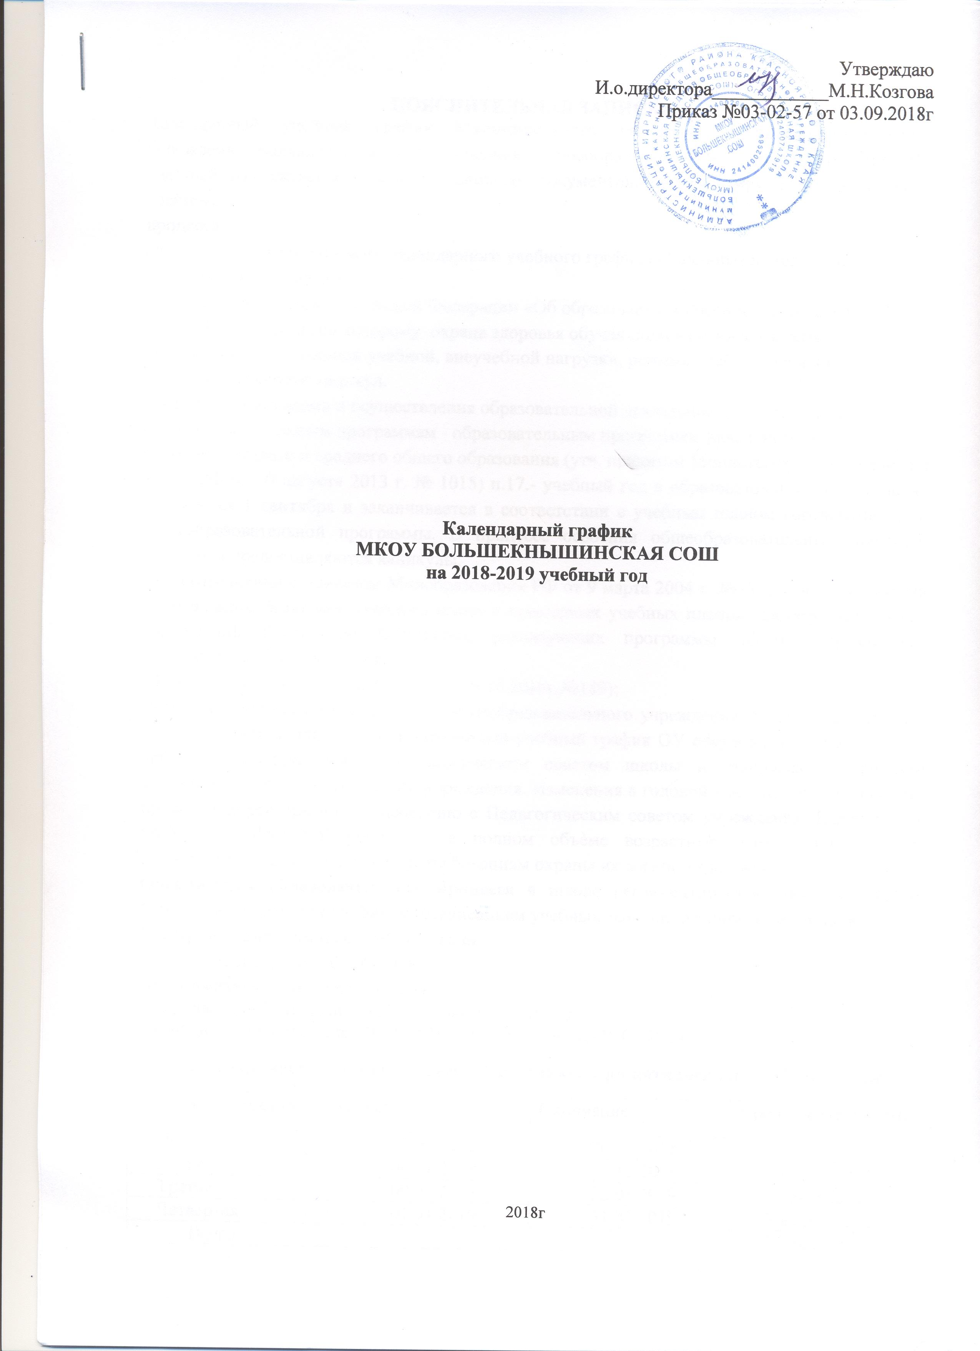

ПОЯСНИТЕЛЬНАЯ ЗАПИСКА.
Календарный учебный график Муниципального казенного общеобразовательного учреждения Большекнышинской средней общеобразовательной школы на 2018-2019 учебный год является одним из основных документов, регламентирующих организацию учебного
процесса.
Нормативную базу Годового календарного учебного графика общеобразовательного
учреждения составляют:
- Федеральный Закон Российской Федерации «Об образовании в Российской Федерации»
статья 41, ч.1. согласно которому охрана здоровья обучающихся включает в себя:
определение оптимальной учебной, внеучебной нагрузки, режима учебных занятий и
продолжительности каникул.
-Порядок организации и осуществления образовательной деятельности по основным
общеобразовательным программам - образовательным программам начального общего,
основного общего и среднего общего образования (утв. приказом Министерства образования и науки РФ от 30 августа 2013 г. № 1015) п.17.- учебный год в образовательных организациях начинается 1 сентября и заканчивается в соответствии с учебным планом соответствующей общеобразовательной программы. В процессе освоения общеобразовательных программ учащимся предоставляются каникулы.
- В соответствии с приказом Минобразования РФ от 9 марта 2004 г. №1312 «Об утверждении федерального базисного учебного плана и примерных учебных планов для образовательных учреждений Российской Федерации, реализующих программы общего образования» (нормативный срок освоения).
- Требования СанПин 2.4.2.2821-10 от 29.12.2010г.№189);
-Устав муниципального казенного общеобразовательного учреждения Отрокская средняя общеобразовательная школа. Календарный учебный график ОУ обсуждается и принимается органом самоуправления - Педагогическим советом школы и утверждается приказом директора общеобразовательного учреждения. Изменения в годовой учебный график вносятся приказом директора по согласованию с Педагогическим советом учреждения. Календарный учебный график ОУ учитывает в полном объѐме возрастные психофизиологические особенности учащихся и отвечает требованиям охраны их жизни и здоровья.
Организация образовательного процесса в школе регламентируется учебным планом, годовым календарным графиком, расписанием учебных занятий, расписанием звонков
  - Продолжительность учебного года
Начало учебного года: 01.09.2018.
Продолжительность учебного года:
в 1-х классах - 33 недели, во 2-11-х классах 34 недели.
Окончание учебного года: 31.05.2019; для 9,11 классов-25.05.2019
Продолжительность учебных четвертей и каникул при пятидневной учебной неделе
Учебные четверти | Начало | Окончание | Продолжительность
Первая | 03.09.2018 | 26.10.2018 | 8 недель
Вторая | 06.11.2018 | 28.12.2018 | 7 недель, 4 дня
Третья | 09.01.2019 | 22.03.2019 | 10 недель, 2 дня
Четвертая | 01.04.2019 | 31.05.2019 | 7 недель, 5 дней
Всего |  |  | 34 недели

Каникулы | Начало | Окончание | Продолжительность
Осенние | 27.10.2018 | 05.11.2018 | 10 дней
Зимние | 29.12.2018 | 08.01.2019 | 11 дней
Весенние | 23.03.2019 | 31.03.2019 | 9 дней
Летние | 01.06.2019 | 31.08.2019 | 92 дня

Для обучающихся 1-х классов устанавливаются дополнительные недельные каникулы с 19.02.2019 по 25.02.2019 (7 дней).

В связи с тем, что согласно календарному учебному графику при пятидневной рабочей неделе
34- понедельника, четверга
35-вторника, среды;
32 пятницы,
на 34-ой неделе, чтобы обеспечить 100% выполнение учебных программ, расписание уроков меняется следующим образом: 30 апреля (во вторник) классы учатся по расписанию пятницы, 8 мая (среда) - по расписанию пятницы.

Промежуточная аттестация проводится по итогам освоения образовательной программы:
на первом и втором уровне обучения - за четверти, на третьем уровне - за полугодия.
1.2. Регламентирование образовательного процесса
Учебный год на I, II уровнях обучения делится на 4 четверти, на III уровне – на два полугодия.
Продолжительность каникул в течение учебного года составляет не менее 30 календарных дней.
Для обучающихся 1 класса устанавливаются дополнительные каникулы в феврале месяце (7 календарных дней).
  - Регламентирование образовательного процесса на неделю
Продолжительность учебной рабочей недели:
• на первом уровне обучения – пятидневная учебная неделя;
• на втором уровне обучения: - пятидневная учебная неделя
• на третьем уровне обучения – пятидневная учебная неделя.
Образование обучающихся с ОВЗ согласно СанПиН 2.4.2.3286-15 от 10.07.2015г. № 26 осуществляется в 1 смену по 5-ти дневной учебной недели.

1.4. Регламентирование образовательного процесса на день
Учебные занятия организуются в одну смену.
Занятия дополнительного образования (кружки, секции), обязательные индивидуальные и групповые занятия и т. п. организуются в другую для обучающихся смену с предусмотренным временем на обед, но не ранее чем через 45 минут после основных занятий. Начало занятий в 8.30, пропуск учащихся в школу в 8.00. Окончание в 15.05
Продолжительность уроков:
45 минут – 2-11 классы
35 минут – 1 классы (3 урока в день - в сентябре, 4 урока – со второго месяца обучения; со 2-го полугодия продолжительность урока составляет 45 минут).

1.5. Расписание звонков
Урок | Время | Перемена
1 урок – | 8.30 – 9.15
 |  | 10 минут
2 урок – | 9. 25- 10.10
 |  | 20 минут
3 урок – | 10.30 – 11.15
 |  | 20 минут
4 урок – | 11.35 – 12.20
 |  | 10 минут
5 урок – | 12.30 – 13.15
 |  | 10 минут
6 урок – | 13.25-14.10 | 10 минут
7 урок – | 14.20-15.05

Расписание звонков в первых классах
1 полугодие
Урок | Начало | Окончание | Продолжительность
1 урок | 8.30 | 9.05 | 15 минут
2 урок | 9.20 | 9.55
9.55-10.35 – динамическая пауза 40 минут
3 урок | 10.35 | 11.10 | 15 минут
4 урок | 11.25 | 12.00

Расписание звонков в первых классах
2 полугодие
Урок | Начало | Окончание | Продолжительность
1 урок | 8.30 | 9.15 | 15 минут
2 урок | 9.30 | 10.15
10.15 -11.00 – динамическая пауза 40 минут
3 урок | 11.00 | 11.45 | 10 минут
4 урок | 11.55 | 12.40

Обучение в 1-х классах осуществляется с соблюдением следующих дополнительных требований:
- учебные занятия проводятся по пятидневной учебной неделе и только и первую смену;
- использование «ступенчатою» режима обучения в первом полугодии (в сентябре, октябре - по 3 урока в день по 35 минут каждый, в ноябре-декабре - но 4 урока по 35 минут каждый; январь - май - по 4 урока по 45 минут каждый);
- организация в середине учебного дня динамической паузы продолжительностью не менее 40 минут;

Муниципальное казенное общеобразовательное учреждение Большекнышинская средняя общеобразовательная школа в установленном законодательством Российской Федерации порядке несѐт ответственность за реализацию не в полном объѐме образовательных программ в соответствии с годовым календарным учебным графиком.
Общий режим работы школы:
Школа открыта для доступа в течение 5 дней в неделю с понедельника по пятницу , выходными днями является суббота и воскресенье.
В праздничные дни (установленные законодательством РФ) образовательное учреждение не работает.
В каникулярные дни общий режим работы школы регламентируется приказом директора по ОУ, в котором устанавливается особый график работы.
Государственная (итоговая) аттестация обучающихся
Государственная (итоговая) аттестация обучающихся 9, 11 классов проводится за рамками учебного года в мае-июне 2019 года.
Сроки проведения государственной (итоговой) аттестации устанавливаются Министерством образования и науки Российской Федерации.
Выпускные вечера в 11 классах: 26-30 июня 2019 года

Производственный календарь на 2018-2019 учебный год для 1 класса

 | сентябрь |  |  |  |  |  |  | октябрь |  |  |  |  |  | ноябрь |  |  |  |  |  | декабрь
Пн |  | 3 | 10 | 17 | 24 |  |  | 1 | 8 | 15 | 22 | 29 |  |  | 5 | 12 | 19 | 26 |  |  | 3 | 10 | 17 | 24 | 31
Вт |  | 4 | 11 | 18 | 25 |  |  | 2 | 9 | 16 | 23 | 30 |  |  | 6 | 13 | 20 | 27 |  |  | 4 | 11 | 18 | 25
Ср |  | 5 | 12 | 19 | 26 |  |  | 3 | 10 | 17 | 24 | 31 |  |  | 7 | 14 | 21 | 28 |  |  | 5 | 12 | 19 | 26
Чт |  | 6 | 13 | 20 | 27 |  |  | 4 | 11 | 18 | 25 |  |  | 1 | 8 | 15 | 22 | 29 |  |  | 6 | 13 | 20 | 27
Пт |  | 7 | 14 | 21 | 28 |  |  | 5 | 12 | 19 | 26 |  |  | 2 | 9 | 16 | 23 | 30 |  |  | 7 | 14 | 21 | 28
Сб | 1 | 8 | 15 | 22 | 29 |  |  | 6 | 13 | 20 | 27 |  |  | 3 | 10 | 17 | 24 |  |  | 1 | 8 | 15 | 22 | 29
Вс | 2 | 9 | 16 | 23 | 30 |  |  | 7 | 14 | 21 | 28 |  |  | 4 | 11 | 18 | 25 |  |  | 2 | 9 | 16 | 23 | 30
 | январь |  |  |  |  |  | февраль |  |  |  |  |  | март |  |  |  |  |  | апрель
Пн |  | 7 | 14 | 21 | 28 |  |  |  | 4 | 11 | 18 | 25 |  |  | 4 | 11 | 18 | 25 |  | 1 | 8 | 15 | 22 | 29
Вт | 1 | 8 | 15 | 22 | 29 |  |  |  | 5 | 12 | 19 | 26 |  |  | 5 | 12 | 19 | 26 |  | 2 | 9 | 16 | 23 | 30
Ср | 2 | 9 | 16 | 23 | 30 |  |  |  | 6 | 13 | 20 | 27 |  |  | 6 | 13 | 20 | 27 |  | 3 | 10 | 17 | 24
Чт | 3 | 10 | 17 | 24 | 31 |  |  |  | 7 | 14 | 21 | 28 |  |  | 7 | 14 | 21 | 28 |  | 4 | 11 | 18 | 25
Пт | 4 | 11 | 18 | 25 |  |  |  | 1 | 8 | 15 | 22 |  |  | 1 | 8 | 15 | 22 | 29 |  | 5 | 12 | 19 | 26
Сб | 5 | 12 | 19 | 26 |  |  |  | 2 | 9 | 16 | 23 |  |  | 2 | 9 | 16 | 23 | 30 |  | 6 | 13 | 20 | 27
Вс | 6 | 13 | 20 | 27 |  |  |  | 3 | 10 | 17 | 24 |  |  | 3 | 10 | 17 | 24 | 31 |  | 7 | 14 | 21 | 28
 | май
Пн |  | 6 | 13 | 20 | 27 |  | Корректировка расписания:( в целях прохождения рабочих программ перераспределяется учебное время)  30 апреля- рабочий день по расписанию пятницы; 8 мая- рабочий день по расписанию пятницы.  Каникулы:  Осенние: с 27.10. по 05.11.2018г. зимние:29.12-08.01 весенние: 23.03-31.03
Вт |  | 7 | 14 | 21 | 28
Ср | 1 | 8 | 15 | 22 | 29
Чт | 2 | 9 | 16 | 23 | 30
Пт | 3 | 10 | 17 | 24 | 31
Сб | 4 | 11 | 18 | 25
Вс | 5 | 12 | 19 | 26
 |  |  |  |  |  |  | 11.02-17.02-дополнительные Окончание учебного года- 30 |  |  |  |  | каникулы для 1 класса. мая.

Производственный календарь на 2018-2019 учебный год для 2-8, 10 классов

 | сентябрь |  |  |  |  |  |  | октябрь |  |  |  |  |  | ноябрь |  |  |  |  |  | декабрь
Пн |  | 3 | 10 | 17 | 24 |  |  | 1 | 8 | 15 | 22 | 29 |  |  | 5 | 12 | 19 | 26 |  |  | 3 | 10 | 17 | 24 | 31
Вт |  | 4 | 11 | 18 | 25 |  |  | 2 | 9 | 16 | 23 | 30 |  |  | 6 | 13 | 20 | 27 |  |  | 4 | 11 | 18 | 25
Ср |  | 5 | 12 | 19 | 26 |  |  | 3 | 10 | 17 | 24 | 31 |  |  | 7 | 14 | 21 | 28 |  |  | 5 | 12 | 19 | 26
Чт |  | 6 | 13 | 20 | 27 |  |  | 4 | 11 | 18 | 25 |  |  | 1 | 8 | 15 | 22 | 29 |  |  | 6 | 13 | 20 | 27
Пт |  | 7 | 14 | 21 | 28 |  |  | 5 | 12 | 19 | 26 |  |  | 2 | 9 | 16 | 23 | 30 |  |  | 7 | 14 | 21 | 28
Сб | 1 | 8 | 15 | 22 | 29 |  |  | 6 | 13 | 20 | 27 |  |  | 3 | 10 | 17 | 24 |  |  | 1 | 8 | 15 | 22 | 29
Вс | 2 | 9 | 16 | 23 | 30 |  |  | 7 | 14 | 21 | 28 |  |  | 4 | 11 | 18 | 25 |  |  | 2 | 9 | 16 | 23 | 30
 | январь |  |  |  |  |  | февраль |  |  |  |  |  | март |  |  |  |  |  | апрель
Пн |  | 7 | 14 | 21 | 28 |  |  |  | 4 | 11 | 18 | 25 |  |  | 4 | 11 | 18 | 25 |  | 1 | 8 | 15 | 22 | 29
Вт | 1 | 8 | 15 | 22 | 29 |  |  |  | 5 | 12 | 19 | 26 |  |  | 5 | 12 | 19 | 26 |  | 2 | 9 | 16 | 23 | 30
Ср | 2 | 9 | 16 | 23 | 30 |  |  |  | 6 | 13 | 20 | 27 |  |  | 6 | 13 | 20 | 27 |  | 3 | 10 | 17 | 24
Чт | 3 | 10 | 17 | 24 | 31 |  |  |  | 7 | 14 | 21 | 28 |  |  | 7 | 14 | 21 | 28 |  | 4 | 11 | 18 | 25
Пт | 4 | 11 | 18 | 25 |  |  |  | 1 | 8 | 15 | 22 |  |  | 1 | 8 | 15 | 22 | 29 |  | 5 | 12 | 19 | 26
Сб | 5 | 12 | 19 | 26 |  |  |  | 2 | 9 | 16 | 23 |  |  | 2 | 9 | 16 | 23 | 30 |  | 6 | 13 | 20 | 27
Вс | 6 | 13 | 20 | 27 |  |  |  | 3 | 10 | 17 | 24 |  |  | 3 | 10 | 17 | 24 | 31 |  | 7 | 14 | 21 | 28
 | май
Пн |  | 6 | 13 | 20 | 27 |  | Корректировка расписания:( в целях прохождения рабочих программ перераспределяется учебное время)  30 апреля- рабочий день по расписанию пятницы; 8 мая- рабочий день по расписанию пятницы.  Каникулы:  Осенние: с 27.10. по 05.11.2018г. зимние:29.12-08.01 весенние: 23.03-31.03
Вт |  | 7 | 14 | 21 | 28
Ср | 1 | 8 | 15 | 22 | 29
Чт | 2 | 9 | 16 | 23 | 30
Пт | 3 | 10 | 17 | 24 | 31
Сб | 4 | 11 | 18 | 25
Вс | 5 | 12 | 19 | 26

Производственный календарь на 2018-2019 учебный год для 9 и 11 классов

 | сентябрь |  |  |  |  |  |  | октябрь |  |  |  |  |  | ноябрь |  |  |  |  |  |  | декабрь
Пн |  | 3 | 10 | 17 | 24 |  |  | 1 | 8 | 15 | 22 | 29 |  |  | 5 |  | 12 | 19 | 26 |  |  | 3 | 10 | 17 | 24 | 31
Вт |  | 4 | 11 | 18 | 25 |  |  | 2 | 9 | 16 | 23 | 30 |  |  | 6 |  | 13 | 20 | 27 |  |  | 4 | 11 | 18 | 25
Ср |  | 5 | 12 | 19 | 26 |  |  | 3 | 10 | 17 | 24 | 31 |  |  | 7 |  | 14 | 21 | 28 |  |  | 5 | 12 | 19 | 26
Чт |  | 6 | 13 | 20 | 27 |  |  | 4 | 11 | 18 | 25 |  |  | 1 | 8 |  | 15 | 22 | 29 |  |  | 6 | 13 | 20 | 27
Пт |  | 7 | 14 | 21 | 28 |  |  | 5 | 12 | 19 | 26 |  |  | 2 | 9 |  | 16 | 23 | 30 |  |  | 7 | 14 | 21 | 28
Сб | 1 | 8 | 15 | 22 | 29 |  |  | 6 | 13 | 20 | 27 |  |  | 3 | 10 |  | 17 | 24 |  |  | 1 | 8 | 15 | 22 | 29
Вс | 2 | 9 | 16 | 23 | 30 |  |  | 7 | 14 | 21 | 28 |  |  | 4 | 11 |  | 18 | 25 |  |  | 2 | 9 | 16 | 23 | 30
 | январь |  |  |  |  |  | февраль |  |  |  |  |  | март |  |  |  |  |  |  | апрель
Пн |  | 7 | 14 | 21 | 28 |  |  |  | 4 | 11 | 18 | 25 |  |  | 4 | 11 |  | 18 | 25 |  | 1 | 8 | 15 | 22 | 29
Вт | 1 | 8 | 15 | 22 | 29 |  |  |  | 5 | 12 | 19 | 26 |  |  | 5 | 12 |  | 19 | 26 |  | 2 | 9 | 16 | 23 | 30
Ср | 2 | 9 | 16 | 23 | 30 |  |  |  | 6 | 13 | 20 | 27 |  |  | 6 | 13 |  | 20 | 27 |  | 3 | 10 | 17 | 24
Чт | 3 | 10 | 17 | 24 | 31 |  |  |  | 7 | 14 | 21 | 28 |  |  | 7 | 14 |  | 21 | 28 |  | 4 | 11 | 18 | 25
Пт | 4 | 11 | 18 | 25 |  |  |  | 1 | 8 | 15 | 22 |  |  | 1 | 8 | 15 |  | 22 | 29 |  | 5 | 12 | 19 | 26
Сб | 5 | 12 | 19 | 26 |  |  |  | 2 | 9 | 16 | 23 |  |  | 2 | 9 | 16 |  | 23 | 30 |  | 6 | 13 | 20 | 27
Вс | 6 | 13 | 20 | 27 |  |  |  | 3 | 10 | 17 | 24 |  |  | 3 | 10 | 17 |  | 24 | 31 |  | 7 | 14 | 21 | 28
 | май
Пн |  | 6 | 13 | 20 | 27 |  | Корректировка расписания:( в целях прохождения рабочих программ перераспределяется учебное время)  30 апреля- рабочий день по расписанию пятницы; 8 мая- рабочий день по расписанию пятницы.  16 марта - рабочий день по расписанию понедельника  23 марта - рабочий день по расписанию вторника  13 апреля- рабочий день по расписанию среды  27 апреля- рабочий день по расписанию четверга  18 мая- рабочий день по расписанию пятницы  2 мая- рабочий день по расписанию среды  5 мая за 1 мая по расписанию вторника
Вт |  | 7 | 14 | 21 | 28
Ср | 1 | 8 | 15 | 22 | 29
Чт | 2 | 9 | 16 | 23 | 30
Пт | 3 | 10 | 17 | 24 | 31
Сб | 4 | 11 | 18 | 25
Вс | 5 | 12 | 19 | 26
Каникулы

Осенние: с 27.10. по 05.11.2018г. зимние:29.12-08.01 весенние: 23.03-31.03

